深 圳 大 学 实 验 报 告

课 程 名 称： 计算机系统(3)

实验项目名称： 新增指令实验

学 院： 计算机与软件学院

专 业： 计算机与软件学院所有专业

指 导 教 师： 刘刚

报告人： 李文俊 学号： 2023150001 班级： 高性能

实 验 时 间： 2025年12月20日

实验报告提交时间： 2025年12月21日

教务处制
一、 实验目标：

了解RISC-V mini处理器架构，在其基础之上新增一个指令，完成设计并观察指令执⾏。

二、实验内容
1) 修改数据通路，新增指令comb rs1,rs2,rd采用R型指令格式，实现将rs1高16位和rs2低16位拼接成32位整数，并且保存到rd寄存器。
2) 在处理器上执行该指令，观察仿真波形，验证功能是否正确。
3）自行设计其他功能指令，并验证设计是否正确

三、实验环境
硬件：桌面PC
软件：Chisel开发环境

四、实验步骤及说明

学习Chisel数据通路的Chisel描述，特别是指令译码部分和core核心代码。然后按照下面操作完成指令译码器的修改，以及数据通路的修改，

具体操作如下：按照参考文档完成comb指令的实现，自行设计新指令实现其功能并验证。

五、实验结果
1. 添加新指令 comb
1.1 整体设计流程
为在 RISC-V mini 处理器中新增一条自定义指令 comb，需要完成指令编码、控制信号译码以及执行单元功能扩展等工作。整体流程如下：
（1）依据 RISC-V R 型指令格式，确定 comb 指令各字段取值，并在指令定义文件中添加对应的比特模式；
（2）在控制单元中为 comb 指令添加译码逻辑，并生成正确的 ALU 控制信号；
（3）在 ALU 中实现 comb 指令的具体运算功能；
（4）在处理器上执行该指令，通过仿真波形验证其功能正确性
1.2 增加比特模式
在Instrutcions.scala文件中添加 comb 指令比特模式串，comb 指令采用 R 型指令格式，其字段划分如下表所示：
表1 riscv的R型指令格式
字段名称 | 位数 (Bits) | 功能描述
funct7 | 7位 (31-25) | 辅助功能码。结合 funct3 决定具体操作（如区分 ADD 和 SUB）
rs2 | 5位 (24-20) | 第二个源寄存器
rs1 | 5位 (19-15) | 第一个源寄存器
funct3 | 3位 (14-12) | 功能码。决定基础操作类型（如加减、逻辑运算、移位）
rd | 5位 (11-7) | 目的寄存器。存储计算结果
opcode | 7位 (6-0) | 操作码。对于 R 型指令，固定为 0110011
为避免新增加的 comb 指令与 riscv-mini 中已有指令产生冲突，本文选择在保持 R 型指令 opcode 不变的前提下，通过自定义 funct3 与 funct7 字段来区分该指令。最终将 comb 指令的 opcode、funct3 和 funct7 分别设置为 0110011、111、0000001。具体代码如下：
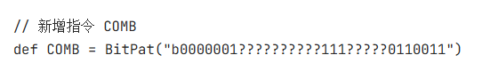
图 1 comb 指令比特模式
1.3添加 comb 指令的译码
（1）增加ALU控制信号：由于 comb 指令需要在 ALU 中完成将 rs1 高 16 位与 rs2 低 16 位拼接的操作，因此需要为其分配一个独立的 ALU 控制信号。
在 Alu.scala 文件中新增常量 ALU_COMB，用于表示 comb 指令对应的 ALU 操作类型，使控制单元能够在译码阶段正确区分并生成相应控制信号
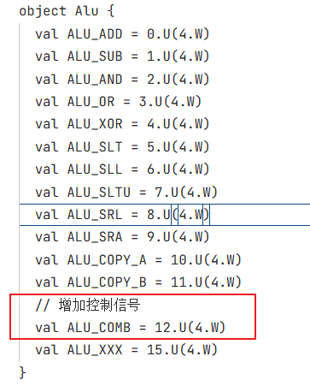
图 2 控制信号
（2）添加对应的译码映射: comb 指令执行过程中，程序计数器 PC 顺序加 4，不涉及跳转与访存操作；同时从寄存器堆中读取 rs1 与 rs2 的值，经 ALU 运算后将结果写回 rd 寄存器。
因此，在 Control.scala 文件中为 comb 指令添加如下译码映射，使其在执行阶段选择 ALU_COMB 运算并通过 WB_ALU 通路完成写回
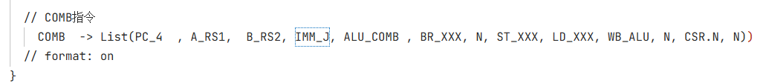
图 3 comb 指令运算
1.4 实现 comb 指令的执行操作
在 ALU 执行单元中，当控制信号为 ALU_COMB 时，将输入操作数 A（rs1）的高 16 位与操作数 B（rs2）的低 16 位进行拼接，形成 32 位结果并输出，具体代码如下：
（1）在 AluSimple 里实现 ALU_COMB -> Cat(...)：comb 的执行逻辑会从这个 MuxLookup 里取
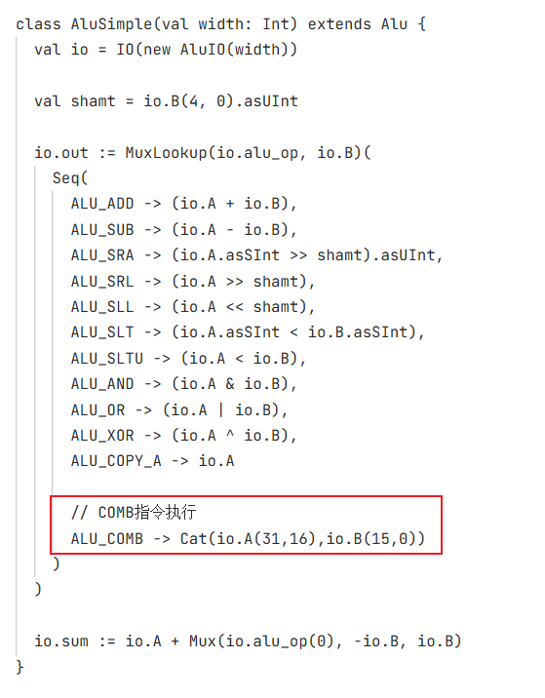
图 4 comb 指令的执行操作
（2）在 AluArea 里实现 comb：先新增一条中间信号，把comb 的结果先算出来，再把它接入输出选择链，Simple 和 Area 是两套不同的 ALU 实现路径；为了保证“任何一种实现”都支持 comb，需要两边都加
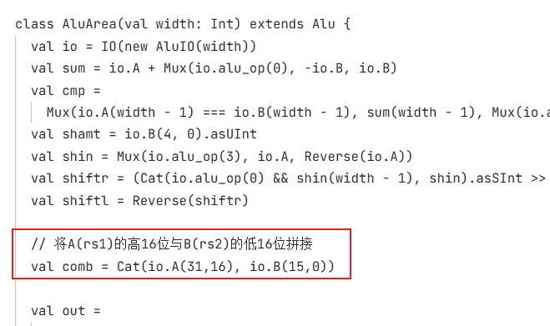
图 5 comb指令运算
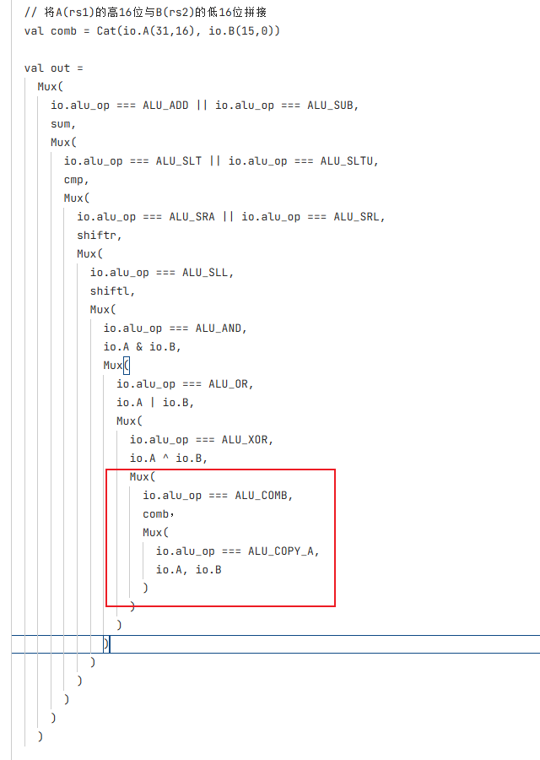
图 6 comb指令选择
1.5 对 comb 指令进行测试
（1）汇编程序设计：在编写测试程序时，需要注意由于 comb 是自定义指令，标准汇编器无法直接识别，因此需要通过以下步骤手动构造指令
创建comb.s文件，，通过 lui 指令为寄存器赋初值，lui x6, 1：把立即数 1 放到高 20 位，lui x7, 2同理，这样它们的高 16 位都为 0，低 16 位分别是 0x1000 和 0x2000，很容易手算验证 comb 的拼接结果，并预留 comb 指令的位置
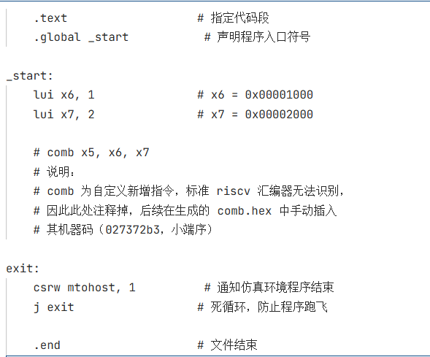
图 7 comb.s
（2）生成十六进制文件：使用 riscv32-unknown-elf-gcc 编译并使用 elf2hex 工具转换为 comb.hex
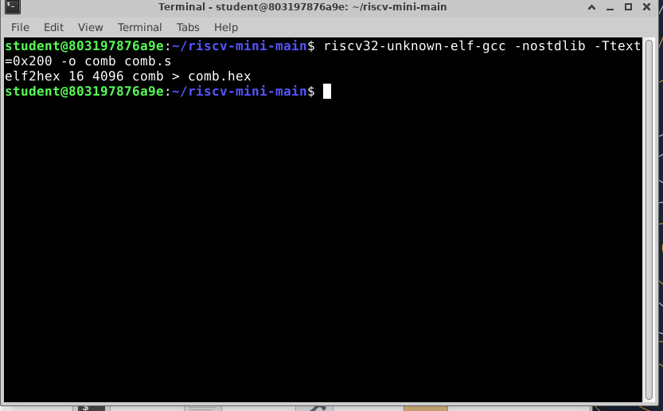
图 8 生成十六进制文件
（3）手动插入机器码：根据 R 型指令格式计算 comb x5, x6, x7 的机器码，已知 opcode=0110011, funct3=111, funct7=0000001, rs1=6, rs2=7, rd=5，生成的十六进制机器码为 027372b3
注意：由于存储模式为小端模式，在修改 comb.hex 时需注意插入位置
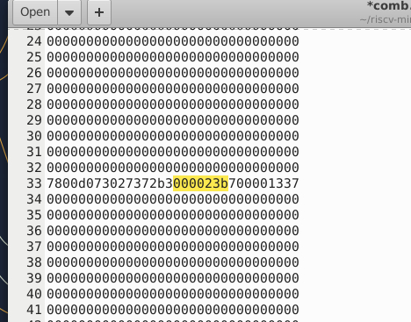
图 9 comb.hex
1.6 仿真验证与结果分析
（1）执行仿真： 在主目录下执行 make verilator 编译硬件模型，运行生成的可执行文件 VTile 加载 comb.hex 并生成波形文件 comb.vcd
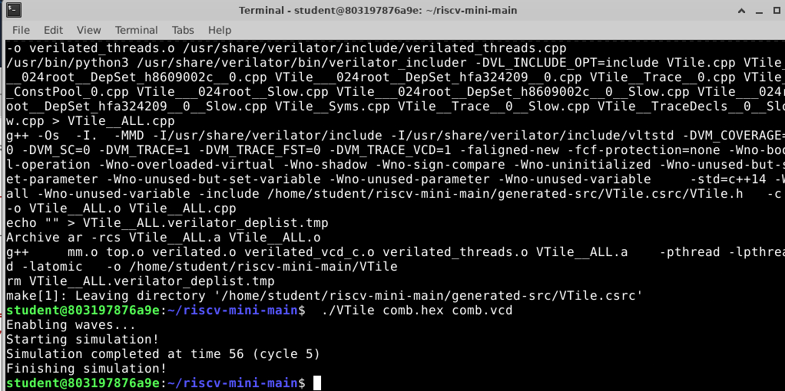
图 10 comb.vcd
（2）波形分析： 使用 GTKWave 打开波形文件，重点观察以下信号变化：
预期结果：x5 = cat(x6[31:16], x7[15:0]) = 0x00002000
实际波形：
当取指到Comb时，fe_reg_inst=027372B3符合Comb指令，此时PC=00000208，io_A (rs1)=0x00001000，对应 x6 的值，io_B (rs2)=0x00002000，对应 x7 的值，io_out (ALU输出)=0x00002000，符合预期结果
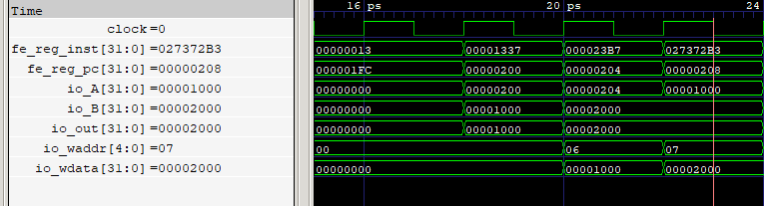
图 11 取指到Comb
下一个周期写回阶段，最后io_waddr=5，表示结果将成功写回到 x5 寄存器
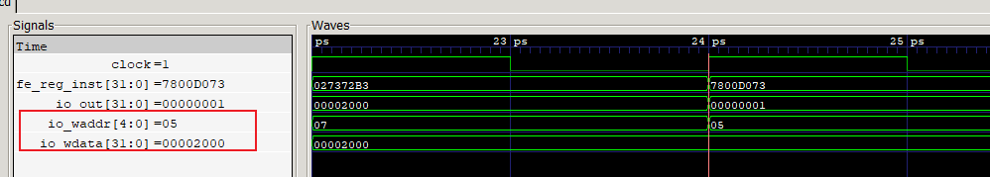
图 12 写回到 x5 寄存器
2. 设计新指令ABS_SUB
2.1 整体设计流程
新指令功能是计算两个数之差的绝对值，对应的汇编代码是abs_sub rd, rs1, rs2，逻辑是第一步：计算 diff = rs1 - rs2，第二步：判断 diff 是否小于 0，最后如果是负数，则结果为 -diff（即补码取反加一）；否则结果为 diff
在 RISC-V mini 处理器中新增一条自定义指令 abs_sub (Absolute Difference)，需要完成指令编码、控制信号译码以及执行单元功能扩展等工作。整体设计流程如下：
（1）依据 RISC-V R 型指令格式，确定 abs_sub 指令各字段取值，并在指令定义文件中添加对应的比特模式；
（2）在控制单元中为 abs_sub 指令添加译码逻辑，特别是确保寄存器写使能信号的正确配置；
（3）在 ALU 中实现 abs_sub 指令的具体运算功能，包括有符号减法及绝对值处理；
（4）在处理器上执行该指令，通过仿真波形验证其在正数差值和负数差值情况下的功能正确性
2.2 增加比特模式
在 Instructions.scala 文件中添加 abs_sub 指令比特模式串。abs_sub 指令采用 R 型指令格式，为避免新增加的 abs_sub指令与 riscv-mini 中已有指令产生冲突，本文选择在保持 R 型指令 opcode 不变的前提下，通过自定义 funct3 与 funct7 字段来区分该指令。最终将 abs_sub指令的 opcode、funct3 和 funct7 分别设置为 0110011、100、0000001。具体代码如下：
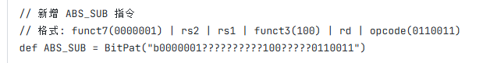
图 13 abs_sub 指令比特模式
2.3添加 abs_sub 指令的译码
（1）增加ALU控制信号：由于 abs_sub 指令需要在 ALU 中完成完成“减法后取绝对值”的复合操作，需要为其分配一个独立的 ALU 控制信号。
在 Alu.scala 文件中新增常量 ALU_ABS_SUB，用于表示 abs_sub 指令对应的 ALU 操作类型，使控制单元能够在译码阶段正确区分并生成相应控制信号
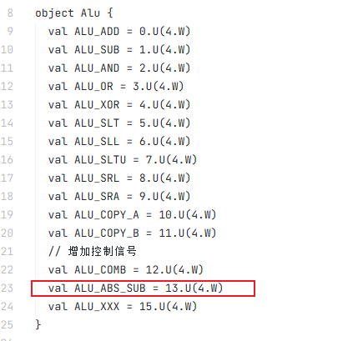
图 14 abs_sub 指令控制信号
（2）添加对应的译码映射: abs_sub 指令执行过程中，程序计数器 PC 顺序加 4；从寄存器堆中读取 rs1 与 rs2 的值，经 ALU 运算后将结果写回 rd 寄存器。
因此，在 Control.scala 文件中为 abs_sub 指令添加如下译码映射，使其在执行阶段选择 ALU_ABS_SUB 运算并通过 WB_ALU 通路完成写回，特别注意将写使能信号 (wb_en) 设置为 Y
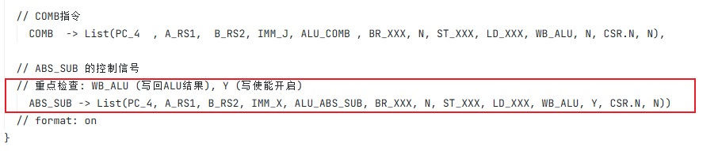
图 15 译码映射
2.4 实现 abs_sub 指令的执行操作
在 ALU 执行单元中，当控制信号为 ALU_ABS_SUB 时，首先将操作数视为有符号数进行减法运算，判断结果正负，若为负则取反，否则保持原值。具体代码如下：
（1）在 AluSimple 里实现 ALU_ABS_SUB的逻辑： 首先定义中间变量 diff 计算差值：val diff = io.A.asSInt - io.B.asSInt。 然后在输出多路选择器 (MuxLookup) 中添加逻辑分支
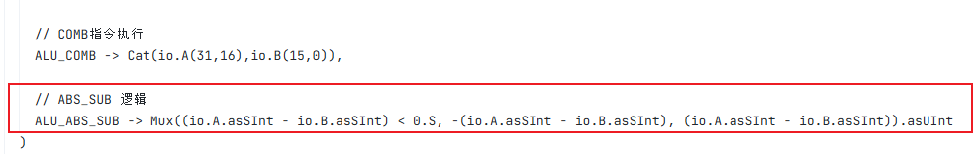
图 16 ALU_ABS_SUB的逻辑
（2）在 AluArea 里实现 abs_sub：先新增一条中间信号，把abs_sub 的结果先算出来，再把它接入输出选择链。
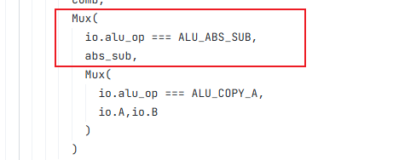
图 17 abs_sub指令选择
2.5 对 abs_sub 指令进行测试
（1）汇编程序设计：在编写测试程序时，需要注意由于 abs_sub 是自定义指令，标准汇编器无法直接识别，因此需要通过以下步骤手动构造指令
创建abs_sub.s文件，设计两组测试用例以覆盖边界情况：
- 测试用例1（正结果）：li x6, 20 (0x14), li x7, 10 (0x0A)。预期 |20 - 10| = 10
- 测试用例2（负结果转正）：li x6, 10 (0x0A), li x7, 50 (0x32)。预期 |10 - 50| = 40
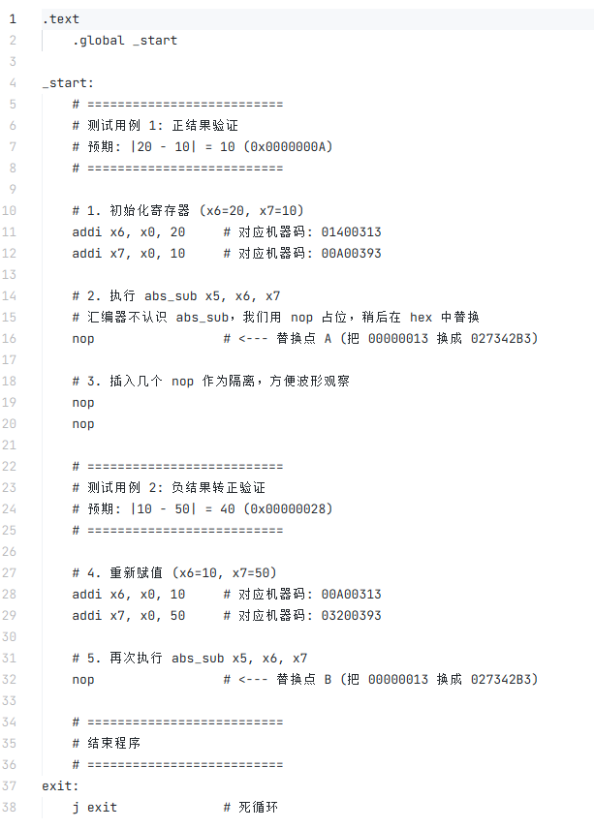
图 18 abs_sub.s
（2）生成十六进制文件：使用 riscv32-unknown-elf-gcc 编译并使用 elf2hex 工具转换为 abs_sub.hex
（3）手动插入机器码：根据上述编码格式计算 abs_sub x5, x6, x7 的机器码。 已知 opcode=0110011, funct3=100, funct7=0000001, rs1=6, rs2=7, rd=5，生成的十六进制机器码为 027342b3
注意：由于存储模式为小端模式，在修改 abs_sub.hex 时需注意插入位置
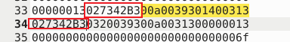
图 19 修改 abs_sub.hex
2.6 仿真验证与结果分析
（1）执行仿真： 在主目录下执行 make verilator 编译硬件模型，运行生成的可执行文件 VTile 加载 abs_sub.hex 并生成波形文件 abs_sub.vcd
图 20 abs_sub.vcd
（2）波形分析： 使用 GTKWave 打开波形文件，重点观察以下信号变化：
当取指到Abs_sub时，fe_reg_inst 为 027342B3符合Abs_sub指令，此时PC=00000208，io_A (rs1)= 0x00000014 (20)，对应 x6 的值，io_B (rs2)=0x000000A(10)，对应 x7 的值，io_out (ALU输出)=0x0000000A(10)，符合预期结果
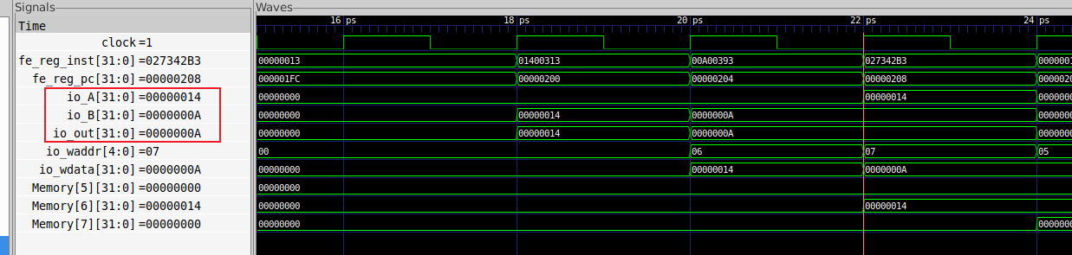
图 21 取指到Abs_sub
下一个周期写回阶段，最后io_waddr=5，表示结果将成功写回到 x5 寄存器
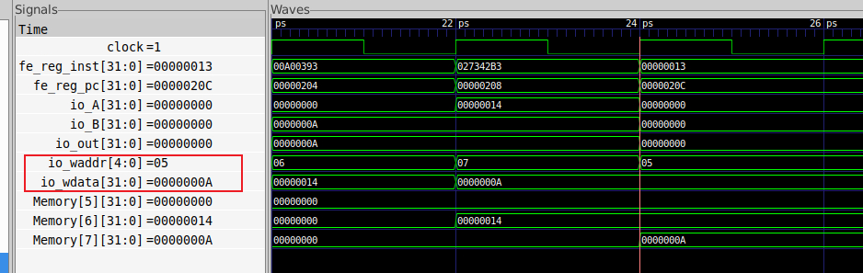
图 22 写回到 x5 寄存器
当第二次取指到Abs_sub时，，此时PC=00000208，io_A (rs1)= 0x0000000A (10)，对应 x6 的值，io_B (rs2)=0x0000032(50)，对应 x7 的值，io_out (ALU输出)=0x00000028(40)，符合预期结果
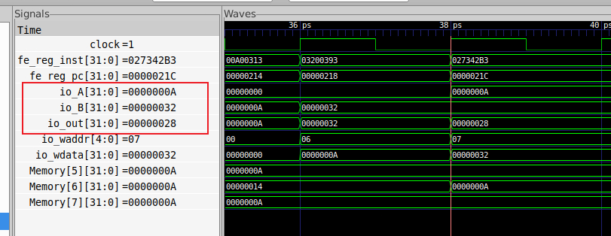
图 23 取指到Abs_sub第二次测试
下一个周期写回阶段，最后io_waddr=5，表示结果将成功写回到 x5 寄存器
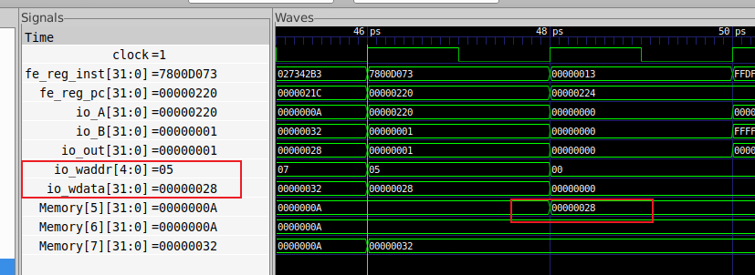
图 24 写回
3. FPGA烧写及串口调试
3.1 生成比特流
在桌面右键打开终端，而后输入命令nohup vivado > /dev/null 2>&1 &启动vivado
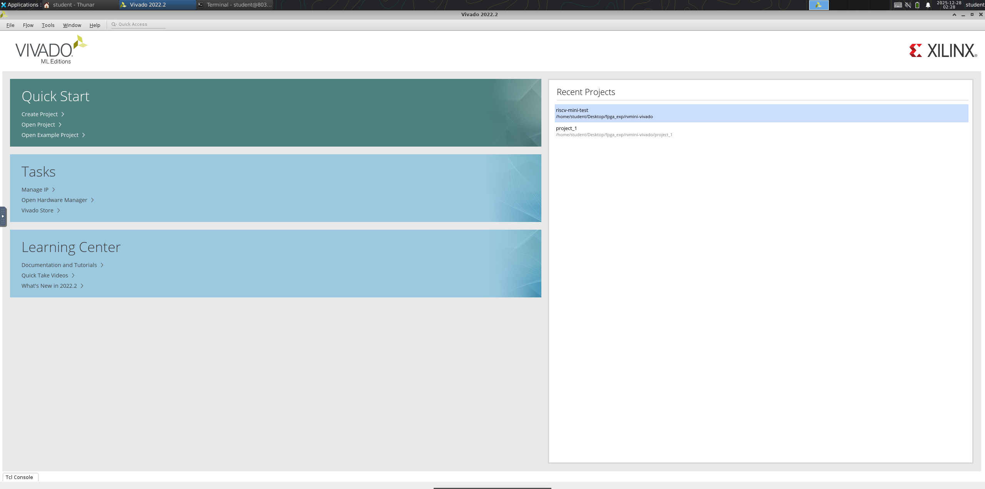
图 25 启动vivado
Vivado启动后，点击左侧Generate Bitstream生成比特流，并等待过程结束：
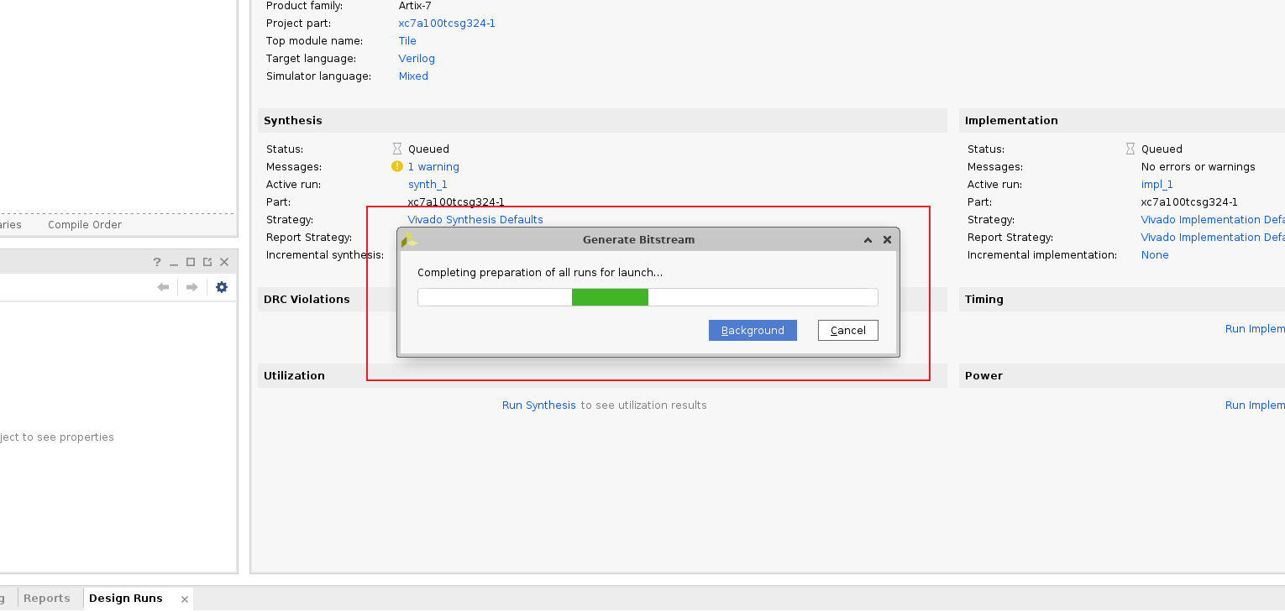
图 26 生成比特流
3.2 写入开发板
产生比特流完回到终端，输入命令python3 fpga_client.py，再输入两次回车自动连接到远程服务器
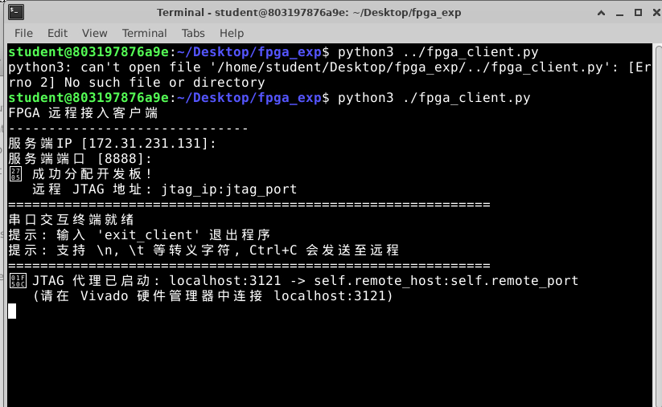
图 27 连接到远程服务器
成功连接到开发板后，点击上方的Program device，然后点击弹出窗口的Program，将比特流写入开发板
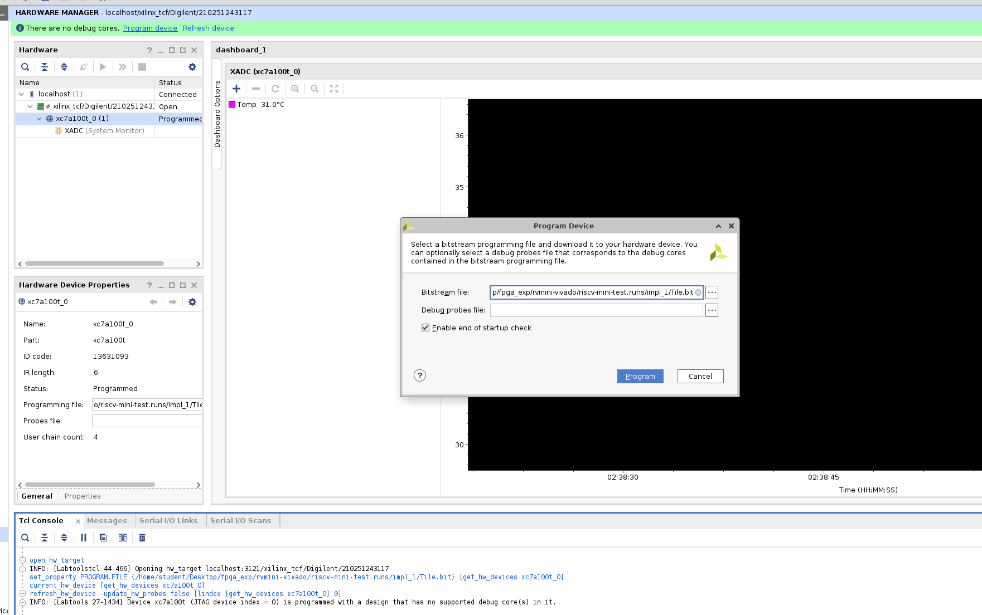
图 28 将比特流写入开发板
写入开发板后，即可看到串口输出的信息，成功激活回显程序，保存在main.c里：
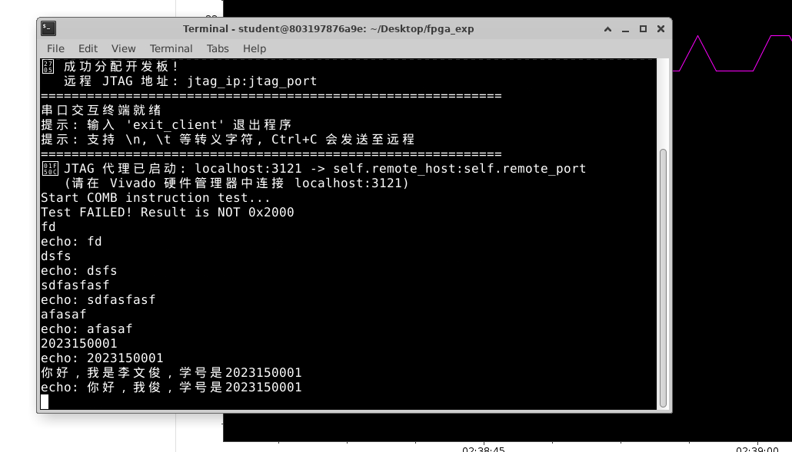
图 29 激活开发板程序
六、实验总结与体会
本次实验的核心目标是在 RISC-V Mini 处理器架构的基础上，完成自定义指令的设计、实现与全流程验证。我选择了具有算术运算与条件判断混合特征的 ABS_SUB（绝对差值）指令作为设计对象。实验不仅仅是简单的代码编写，更是一次对处理器软硬件协同设计流程的深度实践。在实现过程中，我首先深入分析了 RISC-V 的 R 型指令格式，确定了指令的 Opcode、Funct3 和 Funct7 字段，确保其不与现有指令集冲突。随后，我深入到处理器的硬件描述层，在 Chisel 语言编写的 Control.scala 和 Alu.scala 文件中，分别完成了控制信号的译码逻辑和 ALU 的运算逻辑设计。这一阶段让我深刻理解了“指令即电路”的含义，每一条汇编指令的背后，都对应着特定的硬件电路通路和控制信号组合。
在调试与验证阶段，我遇到了诸多挑战，而解决这些问题的过程构成了我对处理器架构理解最深刻的部分。起初，我在仿真波形中发现目标寄存器数值始终为零，经过排查发现是因为在控制信号表中错误地将写回使能信号（wb_en）配置为了“N”。这一失误让我意识到，运算逻辑的正确性只是指令执行的一部分，控制流（Control Path）对于数据流（Data Path）的导向作用同样至关重要，只有当写使能、写回源选择等信号全部正确配合时，数据才能正确地流动到寄存器堆中。此外，通过观察 GTKWave 波形，我直观地看到了流水线架构带来的延迟效应，指令的取指、译码与写回存在明显的相位差，这比课本上的理论描述更加生动具体。
实验中最令我印象深刻的是关于工具链细节的探索。在生成 Hex 机器码文件的过程中，我发现仿真器对于文件格式有着极高的敏感度。例如，Hex 文件中的十六进制字符必须严格区分大小写（必须为小写 'b' 而非 'B'），否则会导致仿真器无法识别指令，进而产生错误的空操作。同时，由于汇编程序末尾缺乏正确的退出机制，导致仿真器陷入死循环并生成了巨大的 VCD 波形文件。这些看似微小的工程细节，实际上决定了整个系统的稳定性。通过手动计算机器码并替换 Hex 文件，我跨越了汇编器无法识别自定义指令的障碍，这种“手动汇编”的经历极大地拉近了我与底层机器语言的距离。
总的来说，通过本次实验，我不仅掌握了如何在 RISC-V 架构下扩展新指令的技术路径，更打通了从 Chisel 硬件描述、Verilator 仿真验证到 FPGA 板级测试的完整开发闭环。我深刻体会到了软硬件协同设计的重要性：硬件的高效运行离不开软件的正确驱动，而软件功能的实现则依赖于硬件逻辑的严密支撑。从最初的代码编写到最终在波形图中看到 ALU 正确输出 0x28（十进制 40）的那一刻，我感受到了计算机系统设计的严谨与魅力，这种从底层逻辑构建到上层功能实现的成就感，将激励我在未来继续深入探索计算机体系结构领域。

指导教师批阅意见：

成绩评定：

指导教师签字：
年 月 日
备注：

